中北大学大数据学院实验报告
课程名称： 操作系统 实验名称： 进程控制

实验地点 | 11-504 | 实验时间 | 2019.12.3
1．实验目的
（1）理解进程的并发；
（2）能使用Linux中的系统函数完成进程的控制。
（3）能使用管道完成进程的通信。
- 实验内容
（1）编写程序，创建两个进程，实现进程的并发，并分析并发的执行结果。
（2）编制一段程序，实现进程的管道通信：使用系统调用pipe( )建立一条管道；两个子进程P1和P2分别向管道各写一句话：
Child 1 is sending a message!
Child 2 is sending a message!
而父进程则从管道中读出来自于两个子进程的信息，显示在屏幕上。要求父进程先接收子进程P1发来的消息，然后再接收子进程P2发来的消息。
3. 与本实验相关的理论知识点
unistd.h 是 C 和 C++ 程序设计语言中提供对 POSIX 操作系统 API 的访问功能的标头档的名称。是Unix Standard的缩写。该头文件由 POSIX.1 标准（单一UNIX规范的基础）提出，故所有遵循该标准的操作系统和编译器均应提供该头文件（如 Unix 的所有官方版本，包括 Mac OS X、Linux 等）。
对于类 Unix 系统，unistd.h 中所定义的接口通常都是大量针对系统调用的封装（英语：wrapper functions），如 fork、pipe 以及各种 I/O 原语（read、write、close 等等）。
类似于 Cygwin 和 MinGW 的 Unix 兼容层也提供相应版本的 unistd.h。
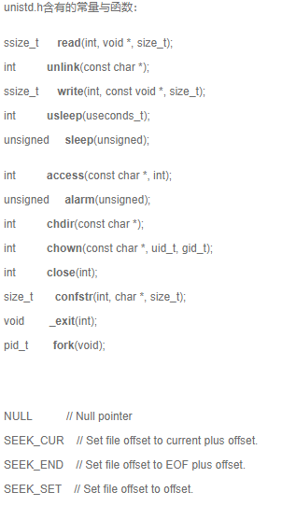
4. 实验内容与实验结果
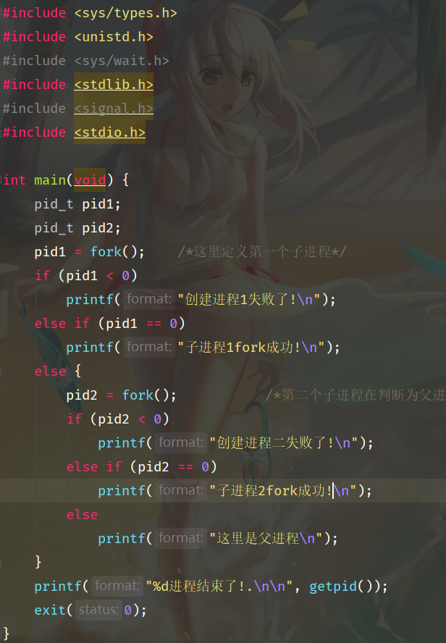

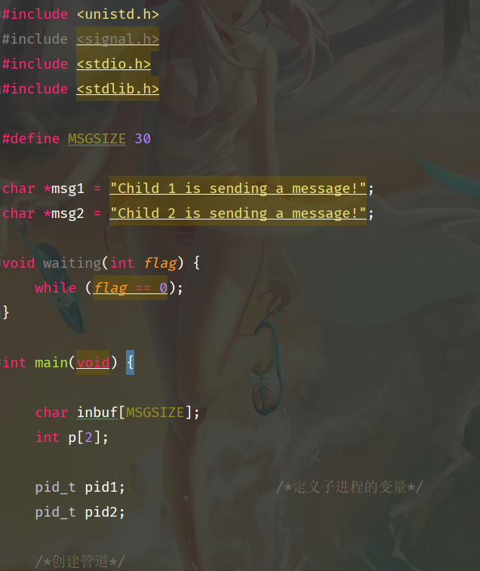
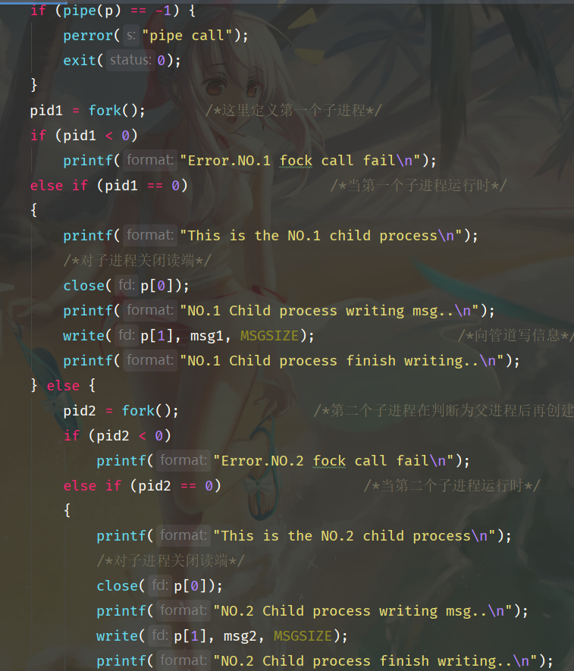
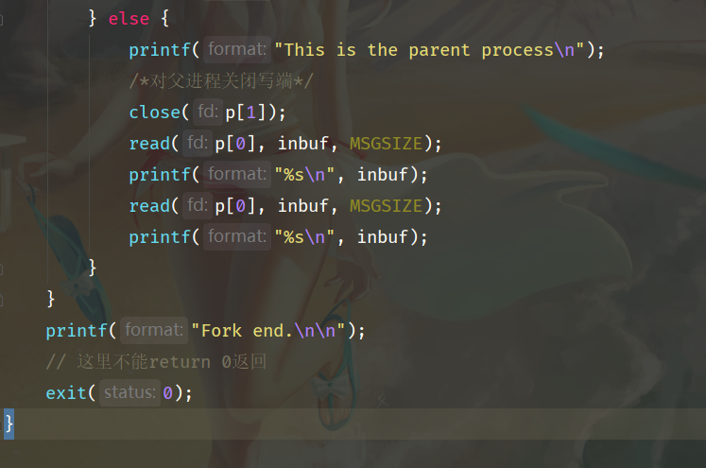
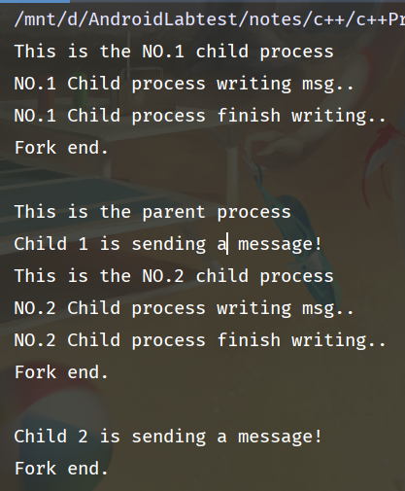
5．总结
明白了Linux下的特殊头文件
对于c++与c有了更深刻的理解
知晓了c11中的原子性头文件<atomic.h>的实际用途

